Μαθηματικά Δ΄ Τάξης
Παιδιά, τώρα που μάθαμε τους αριθμούς μέχρι το 100.000, πάμε να κάνουμε λίγες ασκήσεις για να εμπεδώσουμε αυτά που μάθαμε. Ανοίξτε το βιβλίο των Μαθηματικών (το χοντρό) στην σελίδα 90 και δείτε τον χάρτη της Ελλάδας. Όσοι δεν έχετε το βιβλίο, μπορείτε να μπείτε στο Ιστολόγιο του Σχολείου και μετά να πατήσετε στη Σελίδα « Ψηφιακά βιβλία Δημοτικού », Δ΄ τάξη και μετά Βιβλίο Μαθητή.

Έπειτα πάμε να απαντήσουμε σε κάποιες ερωτήσεις:
Απαντήστε στις ερωτήσεις του βιβλίου στη σελίδα 91. Παρατηρούμε τον χάρτη της Ελλάδας και βρίσκουμε:

Α) 2 πόλεις με πληθυσμό μεγαλύτερο από 50.000:
………………………………………………………………………………………………………..
Β) Μια πόλη που έχει περισσότερους κατοίκους από την Άρτα και λιγότερους από τα Ιωάννινα:
…………………………………………………………………………………………………………
Γ) 2 πόλεις που έχουν τον ίδιο πληθυσμό:
……………………………………………………………………………………………………………
Δ) Μία πόλη με περισσότερους από 100.000 κατοίκους:
……………………………………………………………………………………………………………

Και τώρα, παιδιά, πάμε στο Τετράδιο Εργασιών. Ανοίξτε το τρίτο τεύχος του Τετραδίου Εργασιών στη σελίδα 26. Όσοι δεν έχετε το τρίτο τεύχος, μπείτε στο Ιστολόγιο του Σχολείου και μετά πατήστε στη Σελίδα « Ψηφιακά Βιβλία Δημοτικού », Δ ΄τάξη, Τετράδιο Εργασιών γ΄ τεύχος.

Κάνουμε την άσκηση 1 στη σελίδα 26. Συμπληρώνουμε τον πίνακα στην επόμενη σελίδα.

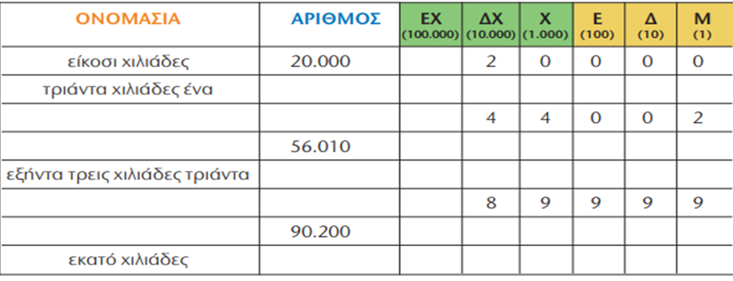

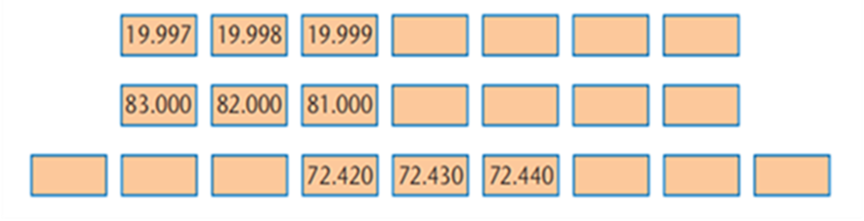
Κάνουμε την άσκηση 2 στη σελίδα 26. Συμπληρώνουμε τον παρακάτω πίνακα:

Καλή επιτυχία !!!!!

